**BÁO CÁO BÀI TẬP LỚN**

**Học phần**: Công nghệ Web (CSE485)

**Mã nhóm**: 1851171593_1851171823

|  |  |  |  |
| --- | --- | --- | --- |
| **BẢNG PHÂN CÔNG NHIỆM VỤ** | | | |
| **Nhiệm vụ** | **Front End** | **Back End** | **Điểm tự đánh giá** |
| MSV:1851171593  Vũ Ngọc Long  **(Trưởng nhóm)** | Navbar,Banner  Section: Tin tức, tuyển sinh, sự kiện | Giao diện admin  Chức năng: thêm mới, sửa thông tin, tìm kiếm người dùng, đăng ký tài khoản admin  Quay video báo cáo | 9 |
| MSV: 1851171823  Dương Hoàng Tiến | Footer  Section : Khoa | Chức năng: Xóa thông tin các bản ghi  CSDL: bảng tb_news, tb_event, tb_amission  Viết báo cáo | 7 |

|  |
| --- |
| 1. **Thiết kế CSDL** |
| * **Lược đồ CSDL** |
|  |

1. **Một số hình ảnh kết quả**

* **Giao diện Trang chủ**

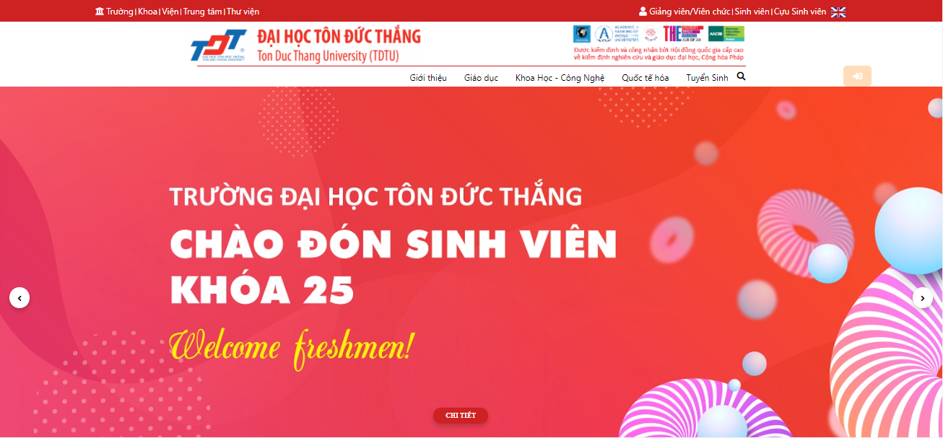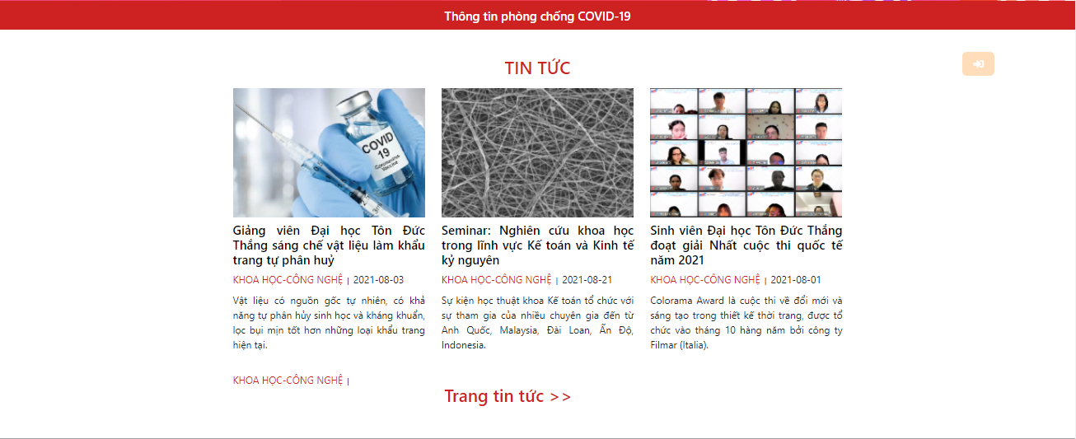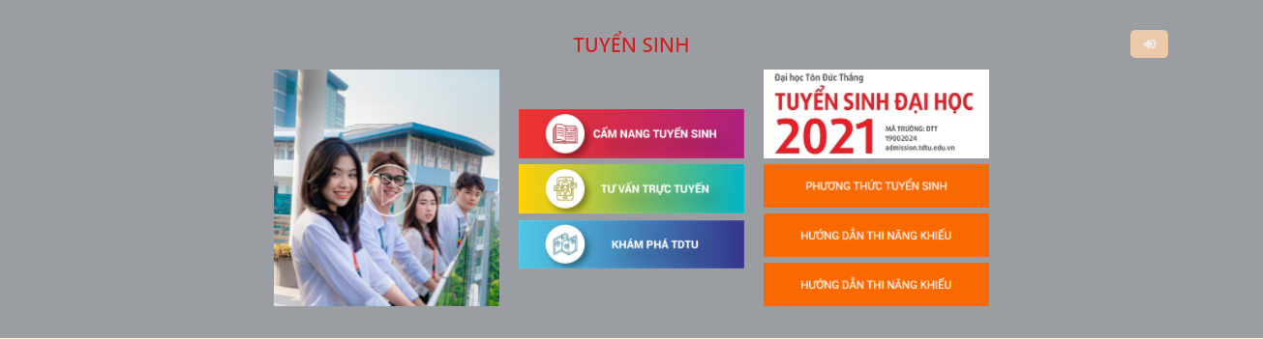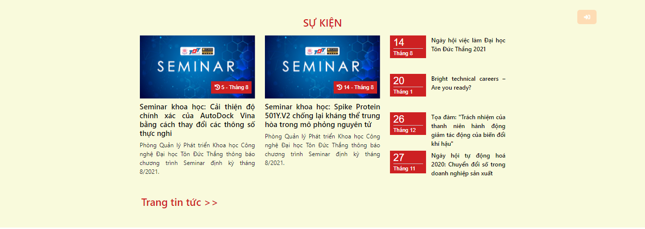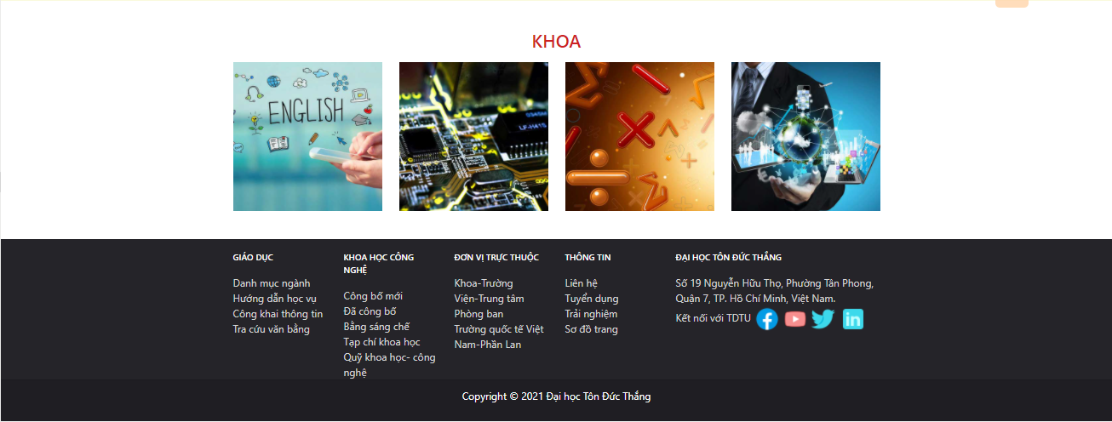

* **Giao diện Đăng nhập:**



* **Giao diện Người quản trị:**

